Nombre del curso: | Masaje Podal
Nombre de Instructor | Sandra María Salazar Tolentino
Nombre del participante:
Fecha:

ACTIVIDAD 1. Identifica los diferentes tipos de estrés
- Instrucciones: Escribe las clases de estrés según sus características.

CLASE | DESCRIPCIÓN
 | Este es el estrés a corto plazo que desaparece rápidamente, puede sentirlo al pisar los frenos de su coche súbitamente. | 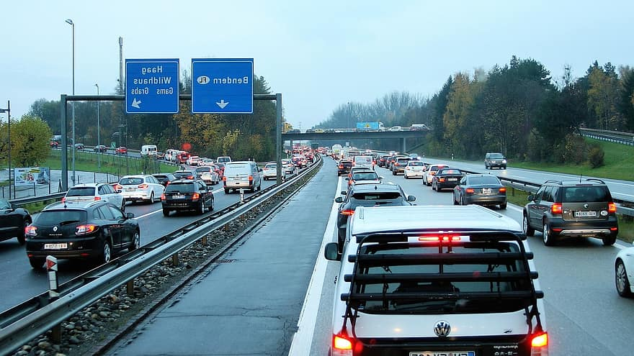
 | Este es el estrés que dura por un periodo de tiempo prolongado, usted puede sentir estrés crónico si tiene problemas económicos, problemas en el matrimonio o en su trabajo por largo tiempo | 

Nombre del curso: | Masaje Podal
Nombre de Instructor | Sandra María Salazar Tolentino
Nombre del participante:
Fecha:

ACTIVIDAD 2. Identifica como practicar la reflexología
- Instrucciones: Escribe la descripción que corresponde.

CLASE | DESCRIPCIÓN
 | Cuando ejerza presión, hágalo de forma. | 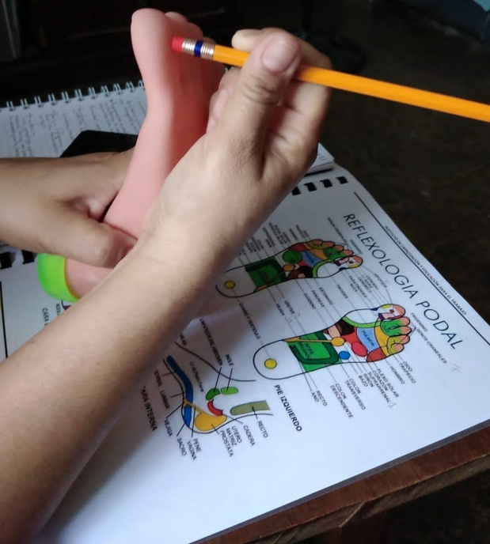
 | Durante la terapia es conveniente permanecer | 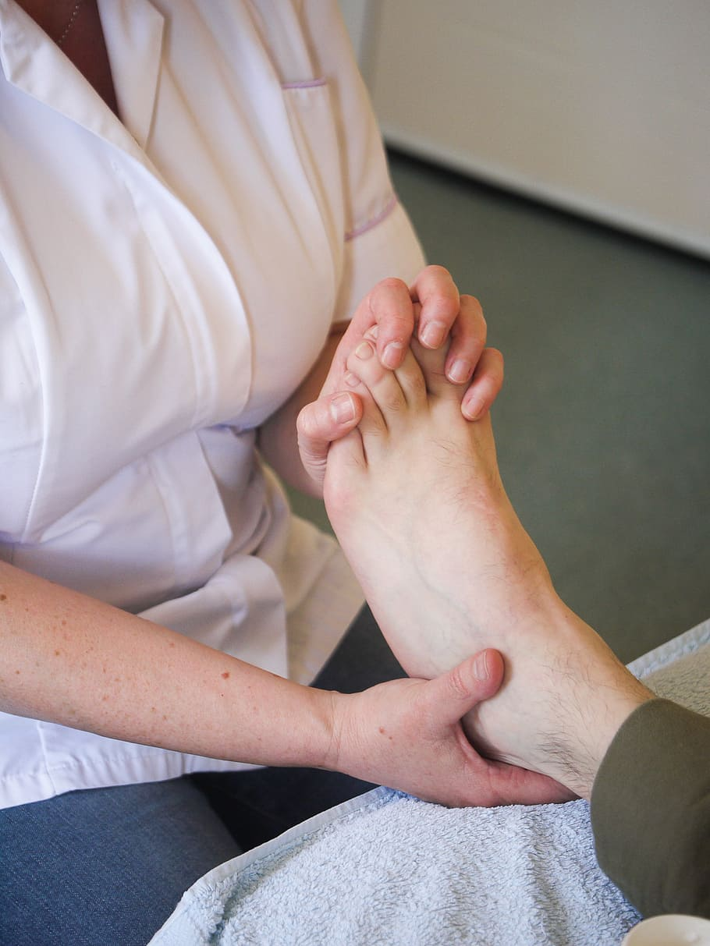
 | La reflexología podal intenta estimular diferentes partes del organismo para inducir | 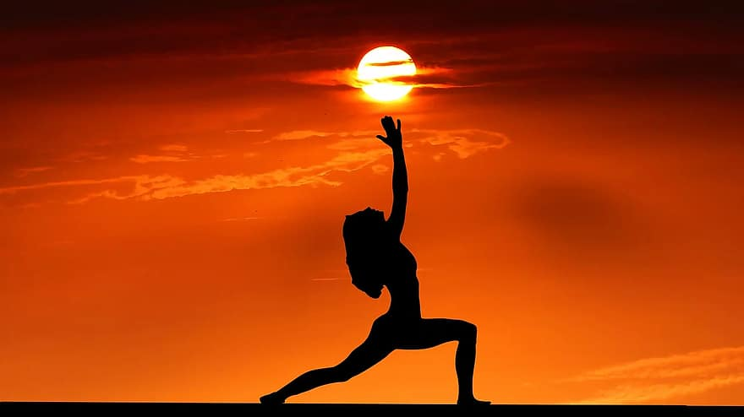
 | No se puede decir que esta técnica sea en sí misma un medio de diagnóstico o un tratamiento curativo, sino más bien una terapia | 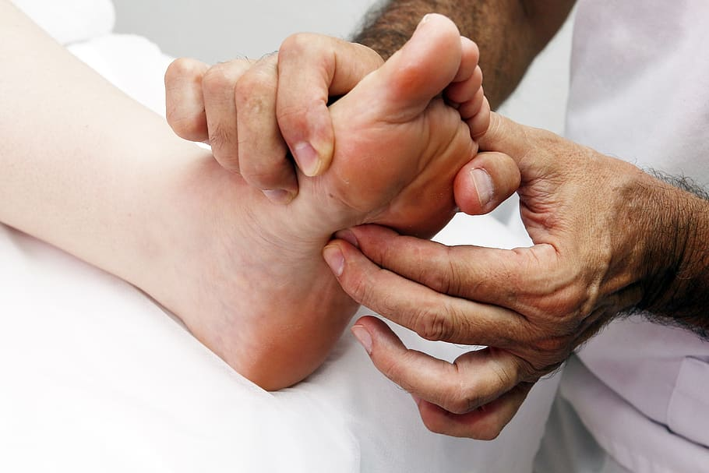

Nombre del curso: | Masaje Podal
Nombre de Instructor | Sandra María Salazar Tolentino
Nombre del participante:
Fecha:

ACTIVIDAD 3. Identifica los procedimientos de la reflexología podal

Instrucciones: Escribe en el recuadro el procedimiento descrito.

CLASE | DESCRIPCIÓN
 | La duración de la presión en cada lugar , dura desde varios segundos a algunos minutos,  para ser efectiva requiere un tiempo de | 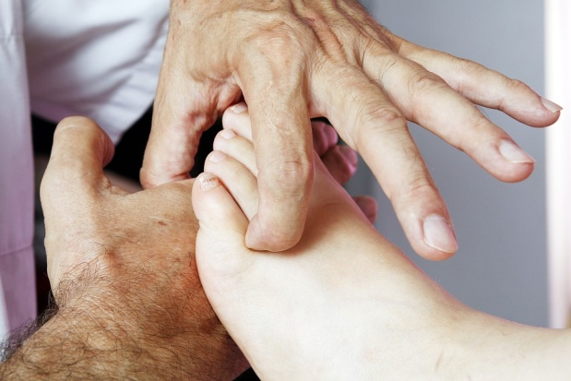
 | Realizada con el pulgar en un ángulo de 90º | 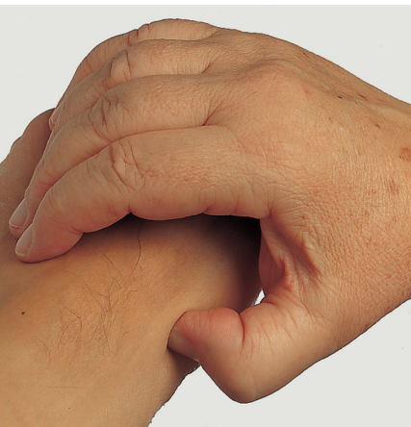
 | Realizada con el pulgar en forma de círculos concéntricos en el sentido contrario a las agujas del reloj, con ello conseguimos un efecto tranquilizante o de sedación sobre la zona refleja masajeada. | 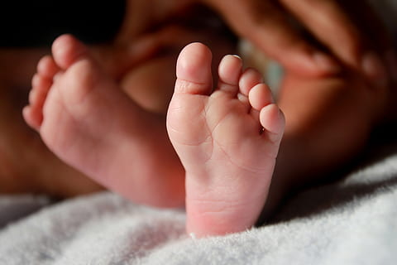
 | Realizada con el pulgar desde la periferia del punto a tratar realizando círculos en el sentido a las agujas del reloj, con ello conseguimos crear un efecto estimulante. | 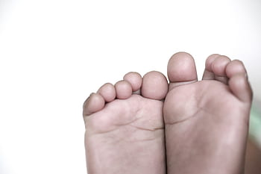
 | Este movimiento es empleado en la mayoría de los tratamientos cuando se manipulan todas las áreas del cuerpo, haciendo como si su dedo pulgar fuera una oruga que avanza lentamente por el pie. | 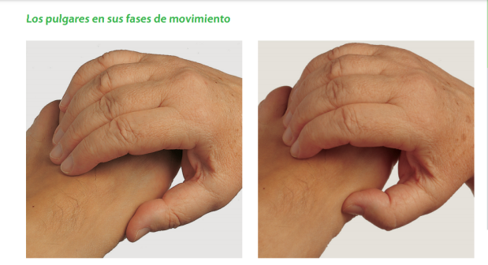

Nombre del curso: | Masaje Podal
Nombre de Instructor | Sandra María Salazar Tolentino
Nombre del participante:
Fecha:

ACTIVIDAD 4.
- Instrucciones: Escribe en el recuadro el procedimiento de las técnicas preventivas

CLASE | DESCRIPCIÓN
 | Para revitalizar el organismo y aumentar su capacidad de energía

Para controlar el Asma

El asma provoca que las vías respiratorias de los pulmones se hinchen y se ensanchen, esto hace que se presente dificultad para respirar, falta de aliento, opresión en el pecho y tos.

Para las infecciones de la vejiga

La vejiga es una bolsa que se expande para almacenar temporalmente la orina segregada por los riñones, al saturarse, provoca la necesidad de hacer una micción y cuando se infecta, esa necesidad puede ser frecuente.
Para dolor de articulaciones

Las articulaciones son las uniones entre huesos, hacen que el esqueleto sea flexible; sin ellas, el movimiento sería imposible.

Las articulaciones permiten que nuestro cuerpo se mueva de muchas maneras.

Para los bronquios.

Cuando una persona respira, el aire que entra por la nariz o la boca se dirige hacia la tráquea. Desde allí, atraviesa los bronquios, que están ubicados en los pulmones. Estos tubos, o vías aéreas, permiten la entrada y la salida de aire en los pulmones para que puedas respirar.

